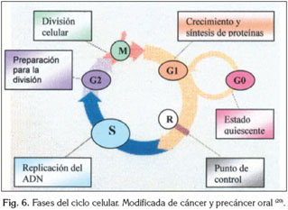
Ciclo Celular Anormal y el Cáncer: G0 la célula cesa d dividirse. G1 La célula duplica su tamaño y aumenta el número de organelos enzimas y otras moléculas. S duplicación del ADN y proteínas asociadas. G2 se empieza a prepararse para la división, los cromosomas comienzan a condenarse.

Apoptosis: Es el proceso ordenado de muerte de una célula ante estímulos extra o intracelulares.
Necrosis: Es la muerte de tejido corporal y ocurre cuando no esta llegando suficiente sangre al tejido ya se por lesión, radiación o sustancias químicas. La necrosis es irreversible. Cuando hay áreas considerables de muerte tisular debido a la falta de riego sanguíneo, la afección se denomina gangrena.

